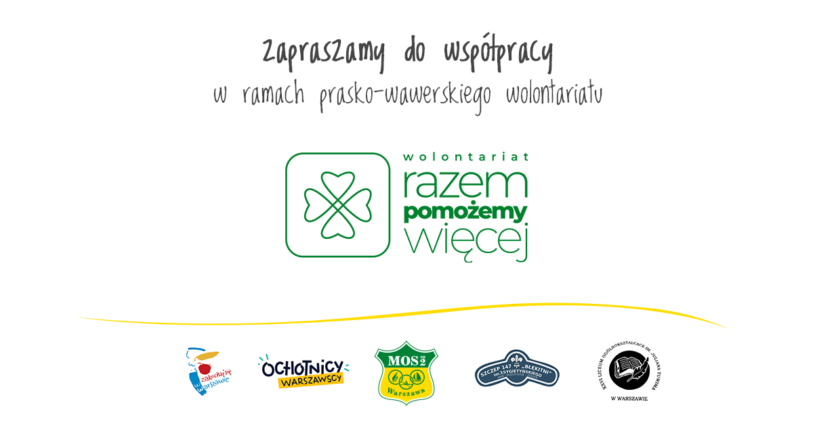

REGULAMIN

WARSZAWSKICH MISTRZOSTW SZTAFET LICEALNYCH I AMATORSKICH KLUBÓW WIOŚLARSKICH
NA ERGOMETRZE WIOŚLARSKIM
„RAZEM MOŻEMY WIĘCEJ!”
Cel wydarzenia: uczczenie „Dnia Wolontariusza”, integracja wolontariuszy, rozwijanie kompetencji wolontariuszy, dzielenie się swoją wiedzą i doświadczeniem w zakresie dotychczasowych działań, rozwój warszawskiego wolontariatu w Dzielnicach: Praga Południe i Wawer.

1. TERMIN I MIEJSCE
Zawody zostaną rozegrane 04.12.2022r (niedziela) o godz.11.00 w MOS nr 2 w Warszawie przy ulicy Wał Miedzeszyński 397 na 6 ergometrach Concept II.
2. KIEROWNICTWO I ORGANIZACJA IMPREZY

Organizatorem zawodów jest MOS nr 2 w Warszawie..
Współorganizatorem jest 26 LO im. Juliana Tuwima w Warszawie oraz Szczep nr 147 „Błękitni” im. T. Sygietyńskiego.
Komisję sędziowską powołuje organizator.
Sędzią głównym zwodów jest Pani Maria Gnojek.
Zadanie jest współfinansowane ze środków z budżetu m. st. Warszawy..

3. REGULAMIN ZAWODÓW SPORTOWYCH

3.1. W zawodach mogą brać udział zawodnicy posiadający badania lekarskie lub oświadczenie rodzica
o braku przeciwskazań zdrowotnych do udziału w zawodach.
3.2. Zawody rozegrane zostaną na ergometrach wioślarskich typu Concept II .
3.3. Dystans zaprogramowany w komputerze ergometru wynosi 2000 m w biegach sztafetowych (każdy zawodnik sztafety ma do pokonania dystans 500m, licznik nie jest zatrzymywany). Przy ergometrze w czasie wyścigu może przebywać oprócz startującej osoby, jedna osoba.
3.4 Wybór przesłony powietrza oraz przekładni (obciążenia ) jest dowolny. Ustawienie ich może być dokonane przez zawodnika przed startem do biegu.
3.5. Zawody odbędą się w następujących kategoriach wiekowych:
- czteroosobowe sztafety licealne dziewcząt
- czteroosobowe sztafety licealne chłopców
- czteroosobowe sztafety licealne gości dziewcząt
- czteroosobowe sztafety licealne gości chłopców
- czteroosobowe sztafety open kobiet
- czteroosobowe sztafety open mężczyzn
3.6. Zawodnik ma prawo startu tylko w jednym biegu.
3.7. Awaria ergometru lub komputera upoważnia uczestników do ponownego startu.

4. NAGRODY
4.1 Trzem pierwszym sztafetom w poszczególnych kategoriach zostaną wręczone medale oraz pamiątkowe upominki.
4.2 Reprezentacje liceów oraz klubów sportowych, mogą wystawić maksymalnie dwie reprezentacje
w każdej z kategorii.
4.3 Większa ilość zespołów z jednej szkoły/klubu jest możliwa po uprzednim uzgodnieniu z organizatorem imprezy.

5. INFORMACJE

5.1.Zgłoszenia do zawodów należy przesłać do dnia 02.12. 2022 r drogą elektroniczną na adres mailowy: agata_mos2@poczta.fm
Kontakt do organizatora: tel./fax 022 617-88-51, Agata Loranc tel. 514477141,
5.2.Odprawa delegatów odbędzie się dnia 04.12.2022r. o godz.10.00 w MOS Nr 2

Działanie dofinansowane z budżetu m. st. Warszawy

